ISO: ISO 26000 (6.2.1.2 Gobernabilidad organizacional y responsabilidad social, 6.5.5.2.1 Mitigación de los cambios climáticos, 6.8.9 Inversión social)
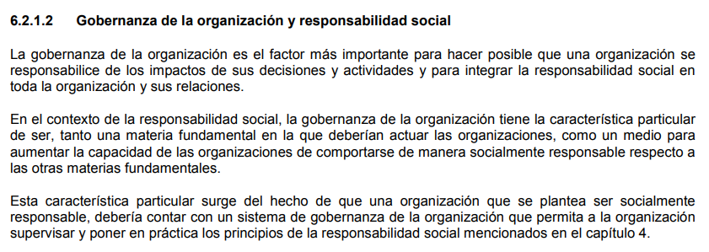
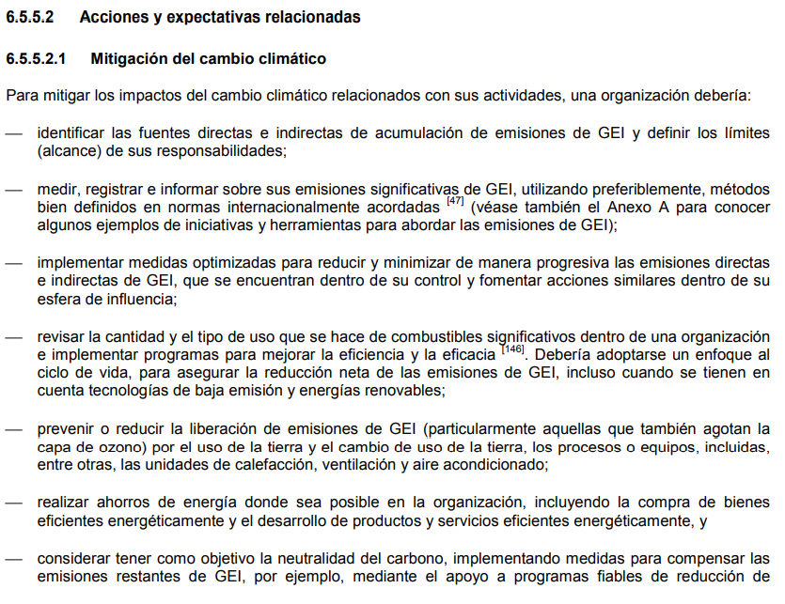
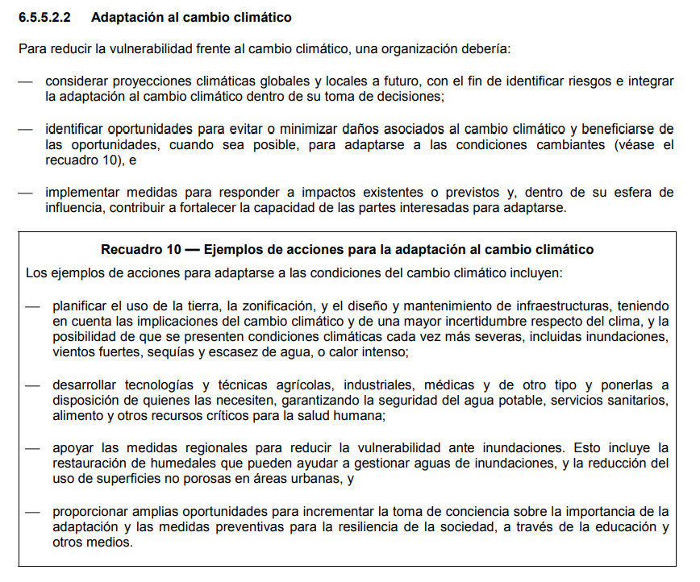
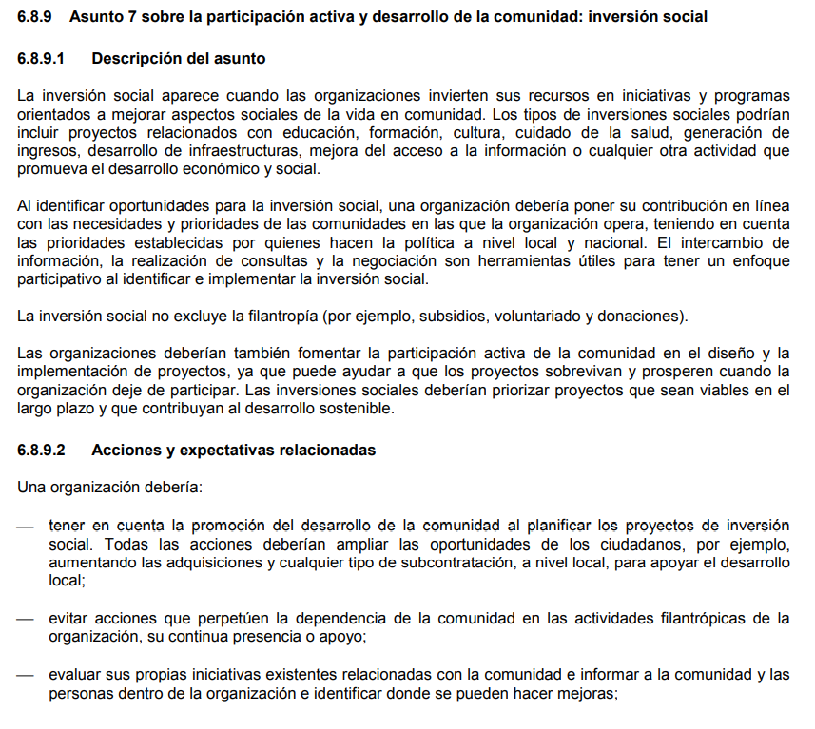
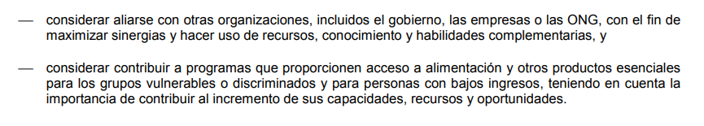

Capítulo 37:
Después de haber realizado el cuestionario del Capítulo 37 “Gestión de las acciones relacionadas con el cambio climático”, se pudo determinar que la Institución cuenta con el talento humano, la información y la Gestión para poder mantener acciones para que sus actividades sean lo más favorables para la conservación del medio ambiente y por ende tengan un impacto positivo en la mitigación y control del Cambio Climático.

Haciendo alusión al punto 6.5.5.2.2 “Adaptación al cambio Climático” de la ISO 26.000, se puede establecer que la Institución propicia conciencia ecológica en los estudiantes y demás personal de la Institución Educativa. Además, Los estudiantes realizan continuamente proyectos interdisciplinarios con el propósito de generar conciencia sobre el impacto de las acciones de los seres humanos en el medio ambiente.
Por otra parte, tomando como referencia al punto 6.8.9 “Asunto 7 sobre la participación y desarrollo de la comunidad: Inversión Social” de la ISO 26.000 es importante señalar que la organización Mantiene con la Fundación Hermano Miguel, un convenio para el tratamiento adecuado de los materiales de reciclaje, por ejemplo; clasificar la basura, cartones, plásticos para apoyar a la Fundación en su obra social. De igual forma se promueve dentro de la Institución la generación de proyectos sociales en función de esto, propiciando así el encuentro entre la institución y la sociedad.

Cabe señalar que al tratarse de una institución que tiene como objetivo brindar un servicio educativo la empresa no genera Gases de Efecto invernadero en su cadena de valor, por lo tanto, no se lleva a cabo un control exhaustivo sobre el mismo.

